RED SOCIAL DE CO-AUTORIA DE LOS SERVICIOS BIBLIOTECARIOS EN LA WOS
SOCIAL NETWORK OF CO-AUTHORSHIP OF LIBRARY SERVICES IN THE WOS
MSc. Floriselda Cuesta Rodríguez ⁽¹⁾
MSc. Anisley Cano Inclán ⁽²⁾
MSc. Idalmis Cabrera⁽³⁾
Facultad de Informática, Universidad de Camagüey ”Ignacio Agramonte y Loynaz”. Carretera Circunvalación, Km 5 ½, Camagüey. Cuba
- Profesora, asistente. e-mail: floriselda.cuesta@reduc.edu.cu
- Profesora, asistente. e-mail: anisley.cano@reduc.edu.cu
- Profesora, Asistente. e-mail: Idalmis.cabrera@reduc.edu.cu

RESUMEN
Se analiza la producción científica del tema Servicios Bibliotecarios existente en el Web of Science (WoS) durante el período del 2000-2008. A estos artículos se le realiza un análisis sobre la producción científica por años, títulos de revistas y autores. Se efectúa un estudio de co-autoría para posteriormente representarlo en una red social, en lo que se exponen los resultados a través de herramientas de visualización de la información que facilitan el comparación y la organización de la información. Se arriba a conclusiones y recomendaciones sobre el tema.
Palabras clave: Servicios bibliotecarios. Bibliometría, Red Social
Abstract
The main object of this investigation is the analysis of the scientific production of library services existing in the Web of Science (WoS) for the period 2000-2008. The strategy of the study includes the analysis of the production scientific per years, journals and authors. There is an study of co-authorship and later illustrated in a social network, in which are expose the result by information visualization tools. Those tools help the improvement of information analysis and organization. As a final point the article provide conclusions and the recommendation about the theme.
Key words: Library services, Bibliometrics, Social Network
INTRODUCCIÓN
Las bibliotecas a través de los años se han ido llenando de diversos contenidos en función de las circunstancias presentadas. La biblioteca de hoy en día no es la biblioteca de hace años atrás en la que era una institución cuyo último fin se concentraba casi exclusivamente en la conservación y transmisión del Patrimonio Documental.
Los años 70-80 suponen la consolidación de los conceptos de usuario y servicio; se trata de una etapa de buena coyuntura económica y de presupuestos generosos. Por el contrario, los años 90 conocen un momento general de crisis; lo que supone una restricción presupuestaria que afecta más de cerca a instituciones culturales, generalmente no consideradas esenciales en la mentalidad de quienes tienen que distribuir los presupuestos. Así aparecen términos como costos, calidad, marketing, evaluación, y gestión aplicados a instituciones de servicios. Las bibliotecas al servicio público en general deben replantearse sus metas y objetivos con vistas a justificarse ante quienes los costean. Así se produce una paradoja, ya que se dan las mayores posibilidades de acceso (automatización, redes de carácter universal), frente a la aparición de una filosofía que pone su acento en los costes.
Las bibliotecas y centros de información son complejas instituciones con una enorme variedad de roles que ofrecen productos y servicios desarrollados cuyo fin fundamental ha permanecido siendo el mismo a lo largo de la historia: ofrecer acceso al conocimiento científico y de calidad. Bajo esta premisa ninguna otra institución habría podido arrebatarle su primacía como líder en el suministro de información científica de valía, hasta el punto de ser consideradas muy importantes por su papel de guardianes del conocimiento científico.
En cuanto a los: SERVICIOS BÁSICOS DE UNA BIBLIOTECA
Existen una serie de servicios que podríamos denominar tradicionales entre los que destacan la lectura en sala y el préstamo domiciliario, que casi siempre ha ofrecido la biblioteca como servicios bibliotecarios por excelencia en su sentido más amplio, y probablemente los que más caracterizan nuestra profesión. Con la llegada de la biblioteconomía científica, el cambio conceptual de la biblioteca hacia la noción de servicios al usuario que conlleva la aparición de otros servicios que ponen su acento en la difusión:
- extensión bibliotecaria.
- información bibliográfica y servicio de referencia.
- reprografía.
- préstamo interbibliotecario
- formación de usuarios
Junto a éstos, y con la cada vez menor diferenciación entre biblioteconomía y documentación, determinadas bibliotecas, generalmente de carácter especializado, han comenzado a ofrecer los servicios que típicamente venían ofreciendo los centros de documentación:
- Servicio de indización y resumen (vaciados).
- Difusión Selectiva de la Información (DSI).
Esto ha supuesto un avance considerable en la calidad de los servicios que se ofrecen en las bibliotecas, así como la introducción de nuevas técnicas y procedimientos, una nueva organización del trabajo, análisis y tratamiento de la información.
LECTURA EN SALA
Mediante este servicio cualquier unidad de información permite la consulta "in situ" de sus fondos durante un periodo de tiempo limitado, que coincide con el horario de apertura, supone la potenciación de toda la zona externa de la biblioteca.
A pesar de que el uso de la colección hasta muy reciente tuvo un carácter muy circunscrito; van a ser avanzado el siglo XX, por los propios impulsos sociales que marcaba una sociedad cada vez más compleja, junto a la importante labor realizada por las organizaciones internacionales (UNESCO, IFLA, FID), cuando la noción de comunicación se va a intentar que abarque a la totalidad de usuarios y a todo el fondo activo de la biblioteca; este nuevo concepto se manifiesta en dos fenómenos:
- El libre acceso
- Relación Comunicación/conservación
El libre acceso supone la ordenación sistemática de la colección, siendo de gran comodidad para los usuarios, además de resultar de interés para este pues le pone en contacto con libros que están en su centro de interés y que no conocía de antemano; además del placer de poder hojear los libros antes de asumir su consulta o préstamo, lo cual hace que la elección sea más acertada.
La producción de conocimientos científicos en el mundo actual es de vital importancia dentro del área de la Bibliotecología, por estar sujeto al desarrollo de productos e innovaciones tecnológicas que permiten el mejoramiento de las condiciones de vida de la sociedad latinoamericana. Las redes sociales juegan un importante papel al existir la necesidad de intercambiar expresiones del hombre como productor de conocimiento, a partir de la interacción social dentro de una plataforma tecnológica.
Las redes sociales pueden estar determinadas por un grupo de personas que representan a organizaciones e instituciones que establecen relaciones y producen intercambios de manera continua, con el fin de acceder a múltiples beneficios, como incrementar sus niveles de información, adquirir nuevos conocimientos, ampliar y estrechar vínculos, establecer relaciones de colaboración y mejorar sus procesos productivos y de comercialización.
Dabas, E. (1998, p. 5) plantea que las redes sociales son “Un sistema abierto, multicéntrico, que, a través de un intercambio dinámico entre sus integrantes y con los de otros sistemas organizados, posibilitan la potenciación de los recursos y la creación de alternativas novedosas para la resolución de problemas y satisfacción de necesidades”.
Por lo tanto el concepto de red social consiste en un conjunto de actores entre los que se establece una serie de vínculos en función de un objetivo común. Según Hanneman, R. ; Riddle, M. (2005, p. 2) “Para entender acertadamente una red social es necesario realizar una descripción completa y rigurosa de la estructura de sus relaciones como punto de partida para el análisis”.
El análisis de redes sociales ARS (Social Network Analysis) también denominado análisis estructural se desarrolla como herramienta para el estudio formal de las relaciones entre actores y para analizar estructuras sociales que surgen de la recurrencia de esas relaciones o de la ocurrencia de determinados eventos.
El estudio de una red social se efectúa fundamentalmente a partir de dos grandes grupos de técnicas estrechamente relacionadas: la teoría de grafos y la teoría de matrices. Ambas permiten representar y describir una red de una manera sistemática y, por lo tanto, posibilitarán una sencilla aproximación al estudio de las mismas, así como clarificar determinados comportamientos o actitudes.
En el mundo el análisis de redes sociales ha prosperado de forma paulatina en los últimos años, con el intento de comprender, descubrir y desentrañar su funcionamiento.
La importancia a considerar en este trabajo radica en que, para que las organizaciones de información puedan brindar un servicio. La cuestión clave radica en cómo controlar y medir el nivel de los servicios bibliotecarios que se basen en las necesidades y expectativas de los usuarios o clientes. Siendo evidente que el usuario es el que aporta la calidad de los servicios.
El tema de los servicios bibliotecarios, se ha movido en el marco teórico. En la revisión realizada no se encontraron muchos estudios que analicen la producción científica en este tema que hayan empleado técnicas de visualización.
La importancia de considerar este estudio radica en que, para que las organizaciones de información puedan brindar un servicio de calidad, la cuestión clave está en cómo controlar y medir un nivel de calidad apropiada que unifique la estrategia de toda la institución, en lugar de cómo soportar normas de calidad profesionales internas que no se basan en necesidades y expectativas de los usuarios o clientes. Siendo evidente entonces bajo este enfoque, que el usuario es el que aporta los más importantes y últimos de los juicios de calidad en los servicios bibliotecarios.
El tema de los servicios bibliotecarios no es nuevo, aunque la principal dirección, se ha movido en el marco práctico-teórico. En la revisión realizada no se encontraron muchos estudios que analicen la producción científica en este tema que hayan empleado técnicas de visualización.
Según Manso, R. (2007, p. 3) “El análisis de la producción científica de cualquier tema debe implicar la medición de las relaciones normalmente invisibles, y visualizarlas a través de gráficos. Permitiendo descubrir el papel de la instituciones e individuos que no son nada fáciles de reconocer en ocasiones a simple vista; lo que magnifica la importancia de la aplicación de las técnicas de visualización a cualquier área del saber”.
Tomando como base metodológica lo anteriormente explicado, se tiene como objetivo general: Analizar la producción científica existente en las bases de datos contenidas dentro del Web of Science sobre la temática de los Servicios Bibliotecarios.
Con los siguientes objetivos específicos:
- investigar el desarrollo de la producción por años, autores y revistas, a fin de realizar un primer acercamiento al tema mediante la aplicación de herramientas de análisis.
Materiales y métodos
En la realización de este trabajo se utilizó como fuente, las bases de datos contenidas dentro del Web of Science. Estas son bases de datos de actualización, que contiene el texto completo de miles de publicaciones lo que ha permitido buscar referencia en publicaciones de gran prestigio científico. Estas bases de datos están especializadas en ciencias que recogen la literatura internacional publicada en diversas disciplinas científicas y cada una de ellas recoge artículos publicados en disímiles revistas con un alto grado de actualidad.
De igual modo esta base de datos cuenta con un método único para gestionar las búsquedas y se realiza a través del análisis de las referencias citadas en los artículos. La búsqueda por artículos citados (cited references) permite averiguar en qué artículos se ha citado un determinado trabajo y localizar así los más recientes que traten sobre el mismo tema. Este sistema permite a menudo localizar artículos relevantes que no se localizarían en una búsqueda normal por autor o materia.
Se emplearon varios criterios de búsqueda, con un total de 1161 artículos, refinándola posteriormente restringiéndola a las Ciencias de la Información y de la Informática y sus Aplicaciones a 998 artículos. Los registros recuperados fueron salvados a ficheros txt para modificaciones posteriores y exportadas a Bibexcel para la normalización se representó la realización de un trabajo un poco más profundo con los campos de autor, revistas y producción científica por años. La diversidad en las formas de entrada reflejan a las diferentes maneras de organización que presenta la información en las bases de datos contenidas en el Web de la Ciencia.
En este caso se trabajó con Bibexcel, que es un programa desarrollado específicamente para la manipulación y transformación de registros bibliográficos y permite combinar la información extractada de diferentes campos de un registro, también realiza conteos por frecuencia y co-ocurrencias de diversos elementos. Bibexcel es un programa de dominio público que puede obtenerse en Internet: http://www.umu.se/inforsk.
El uso de las ideas y herramientas de la rama de las matemáticas conocida como "teoría de grafos" ayuda a desarrollar una gran cantidad de herramientas y software de análisis. Algunos ejemplos son UCINET, PAJEK, VISIONE. etc, en este caso y para la confección de esta red se utilizó como instrumento el programa estándar UCINET 6.85 y NetDraw 1.48 que son software para el análisis y la visualización de Red Social.
ANÁLISIS DE LOS RESULTADOS
A continuación se comentan los resultados obtenidos a partir de la fuente de datos y en algunos casos se emitirán los criterios de su selección.
Al realizar la búsqueda de las temáticas en la WoS referente a los trabajos sobre servicios bibliotecarios, se detectó en la muestra realizada, que algunos de los autores más productivos en la etapa seleccionada son los que a continuación muestra en el cuadro No. 1, este presenta los resultados de la producción por autores, donde se puede observar la gradual evolución de estos estudios. La gráfica muestra claramente un modesto aumento de la producción de cada uno de los autores.

Autores más productivos

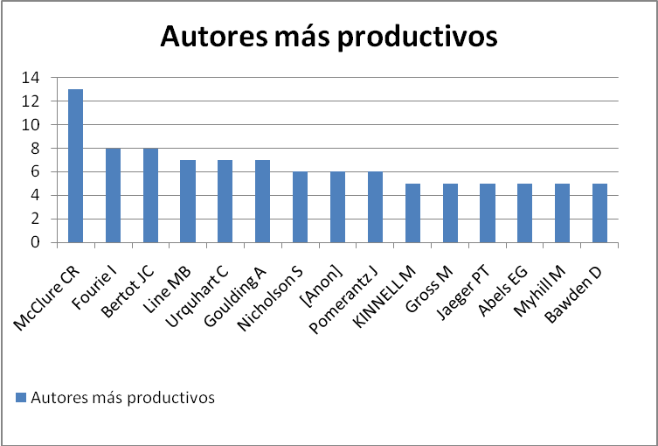
No | Autores | %
13 | McClure CR | 13,27
8 | Fourie I | 8,16
8 | Bertot JC | 8,16
7 | Line MB | 7,14
7 | Urquhart C | 7,14
7 | Goulding A | 7,14
6 | Nicholson S | 6,12
6 | [Anon] | 6,12
6 | Pomerantz J | 6,12
5 | KINNELL M | 5,10
5 | Gross M | 5,10
5 | Jaeger PT | 5,10
5 | Abels EG | 5,10
5 | Myhill M | 5,10
5 | Bawden D | 5,10
Fig. No1. Autores más productivos
Fuente: Elaboración propia.

Cuadro No1. Autores más productivos.
Fuente: Elaboración propia.

El Cuadro No. 1 muestra los autores más productivos, siendo McClure C.R., Fourie, I. y Bertot, J.C. como se representa en la Fig. No.1. Autores más productivos.
Revistas más productivas:
No
111 | ELECTRONIC LIBRARY
101 | LIBRARY TRENDS
79 | JOURNAL OF ACADEMIC LIBRARIANSHIP
72 | JOURNAL OF LIBRARIANSHIP AND INFORMATION SCIENCE
65 | PROGRAM-ELECTRONIC LIBRARY AND INFORMATION SYSTEMS
62 | INTERLENDING & DOCUMENT SUPPLY
59 | COLLEGE & RESEARCH LIBRARIES
59 | JOURNAL OF THE MEDICAL LIBRARY ASSOCIATION
54 | JOURNAL OF DOCUMENTATION
53 | BULLETIN OF THE MEDICAL LIBRARY ASSOCIATION
52 | LIBRI
44 | INFORMATION TECHNOLOGY AND LIBRARIES
44 | LIBRARY & INFORMATION SCIENCE RESEARCH
38 | LIBRARY RESOURCES & TECHNICAL SERVICES
38 | LIBRARY COLLECTIONS ACQUISITIONS & TECHNICAL SERVICES
33 | LIBRARY HI TECH
32 | LIBRARY QUARTERLY
31 | PORTAL-LIBRARIES AND THE ACADEMY
29 | ONLINE INFORMATION REVIEW
28 | HEALTH INFORMATION AND LIBRARIES JOURNAL
27 | REFERENCE & USER SERVICES QUARTERLY
26 | JOURNAL OF THE AMERICAN SOCIETY FOR INFORMATION SCIENCE AND TECHNOLOGY
Cuadro. No.2. Revistas donde más se publica de un total de 69 revistas se escogieron 22.
Fuente: Elaboración propia

En el Cuadro. No.2 se pueden apreciar las revistas más productivas.
Es de destacar la gran cantidad de títulos de revistas en las que fueron publicados estos artículos, de un total de 1137 registros se publicaron en 22 revistas. En la Figura No. 2 se representa la productividad de estas revistas por año.
Producción científica publicada por año.
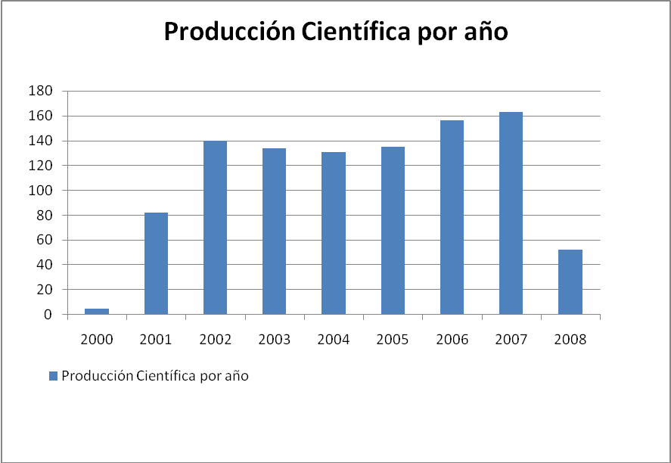
No | Años | %
163 | 2007 | 16,3326653
156 | 2006 | 15,6312625
135 | 2005 | 13,5270541
134 | 2003 | 13,4268537
140 | 2002 | 14,0280561
131 | 2004 | 13,1262525
82 | 2001 | 8,21643287
52 | 2008 | 5,21042084
5 | 2000 | 0,501002
Fig. No. 2. Producción Científica por año.
Fuente: Elaboración propia
Cuadro. No. 2. Producción Científica por año.
Fuente: Elaboración propia
Cocitación
Con relación al análisis de cocitación de autores, a la hora de realizar este estudio se encontraron algunas dificultades, fundamentalmente ocasionadas, por la falta de volumen de citas, necesitando para esto contar con varios autores que sean fuertemente citados, pero teniendo en cuenta que la temática es aún muy joven, se procedió a analizar al menos la relación existente entre los más productivos, el resultado obtenido se muestra en el siguiente gráfico.
Los autores que más se citan entre ellos McClure, C.R., Shim, W., Pomerantz, J. y Nicholson, S. y los autores Spinks, S., Thomas, R., Urquhart, C.J. y Lonsdale, R. Los cuales se relacionan entre si en dos grupos fundamentales dicha temática.
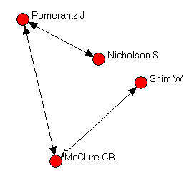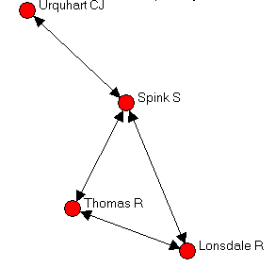
Fig. No. 3. Análisis de cocitación
Fuente: Elaboración propia

Análisis de la Red Social de co-autoria.
Se realizó con los 101 autores más productivos.
A partir de los datos analizados anteriormente y empleando las herramientas antes mencionadas se obtuvo la información que seguidamente se presenta y analiza.
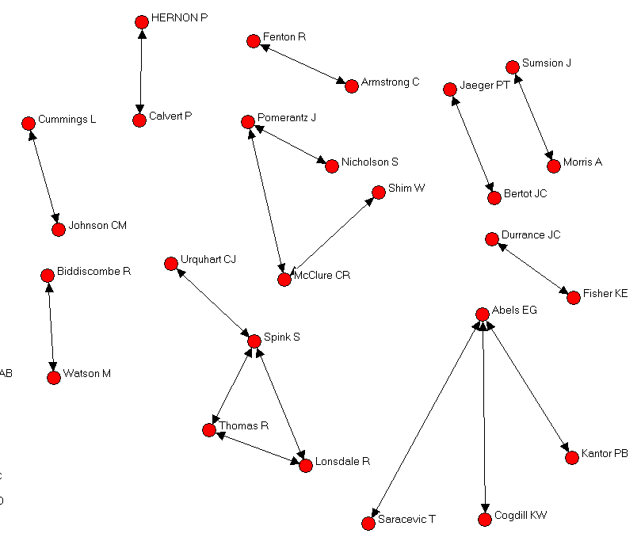
Fig. No. 4. Análisis de co-autoria
Fuente: Elaboración propia

Un punto importante de las redes sociales es que existe una teoría matemática, la teoría de grafos, que permite estudiar el comportamiento de las redes, conocer sus propiedades y visualizar esta información a través de un grafo en red.
Luego de este análisis gráfico y para hacer mayores aseveraciones de las características de esta red se recurre al análisis de indicadores de centralidad para llegar a conclusiones más exactas. (Indicador de Centralidad, Indicador de Intermediación, Indicador de Cercanía)
Indicador de Centralidad: (centrality degree)
El Anexo I. Muestra en orden descendiente el grado de centralidad (entrada y salida) de cada uno de los autores, en las últimas columnas, el grado de salida y entrada normalizados que son la representación porcentual de dichos grados, de esta manera podemos afirmar que los autores centrales de nuestra red de co-autoría son Mean, Std Dev, Sum, Variance, SSQ, MCSSA, Euc. Norm, Mininum, Maxinum en un grado de entrada de 9 y grado de entrada normalizado del 100%.
Indicador de Intermediación (Betweenness)
En el Anexo II. Observamos que los resultados de intermediación son Abels E.G, Spink S, Pomerantz J, McClure CR. Como se muestra en este anexo existen un grado de intermediación en estos autores por los pares de nodos que un autor es capaz de conectar y por el grado de intermediación normalizado es de 0.06%
Indicador de cercanía (closennesss)
El grado de cercanía en nuestra red es fácil de determinar por la co-autoría directa que existe entre ellos, Mean, Std Dev, Sum, Variance, SSQ, MCSSQ, Euc. Norm, Minimum, Maximun como se muestra en el Anexo III.

CONCLUSIONES
Con los aspectos analizados en este trabajo no se pretendió arribar a conclusiones definitivas con respecto a una disciplina que recién comienza, pero su estudio ha permitido presentar evidencias sólidas y verter algunas opiniones, las cuales se comparten a modo de epílogo de la presente investigación. Los resultados obtenidos y presentados en este trabajo aunque de una muestra muy pequeña son útiles para la realización de cualquier análisis o investigaciones posteriores y de una mayor profundidad.
Es preocupante la baja coautoría existente en los servicios bibliotecarios, lo que demuestra cierto distanciamiento entre los que marchan a la cabeza de las investigaciones en esta rama y el resto de los colaboradores.
Se logra aumentar de forma significativa las publicaciones de impacto internacional, lo que se puede evaluar como muy positivo en función de elevar el desarrollo de dicha Ciencia.
Existe una gran cantidad de títulos de revistas donde los autores publican los artículos con amplitud de la temática tratada.
Con relación a la producción científica en este campo, a pesar de existir un ligero decrecimiento en el 2008, aún se mantienen a buen ritmo las aportaciones, la gran mayoría, por no decir la totalidad en idioma inglés, por supuesto esto guarda relación a que la mayoría de las publicaciones de factor de impacto se publican en este idioma.
Por último, con este estudio nos hemos acercado, a un novedoso tema en la actualidad, para muchas organizaciones de información, el desarrollo de servicios bibliotecarios, a las relaciones existentes entres sus principales autores e instituciones y a las publicaciones seriadas que marchan a la avanzada en la difusión de esta modalidad de prestación.
REFERENCIAS BIBLIOGRAFICAS
Dabas, E. (1998, p. 5) Los Contextos del Aprendizaje: Situaciones socio-psico-pedagógicas. Buenos Aires: [s.e].
Hanneman, R. ; Riddle, M. (2005, p. 2) Introduction to social network methods. [en línea] Recuperado el 20 de agosto del 2008 de http://www.faculty.ucr.edu/~hanneman/nettext/
Manso, R. (2007, p. 3) Software libre y la biblioteca digital para divulgar la producción científica. En: II Simposio Internacional sobre Tecnologías de la Información en las Organizaciones Informacionales (SITIO 2007) [en línea] Recuperado el 20 de agosto del 2008 de http://www.scielo.sld.cu/pdf/aci/v16n4/aci201007.pdf

BIBLIOGRAFÍA
Aruguete, G. (2006). Redes sociales. Una propuesta organizacional alternativa [en línea] Recuperado el, www.practicasgrupales.com.ar/docs/REDES.%20Una%20propuesta%20organizacional%20alternativa.doc
Bibexcel. Persson, O. ( 2005). A toolbox for bibliometricians.
Borgatti, S. P.; M. G. Everett, et al. (2002). UCINET 6 FOR WINDOWS. Harvard, M. A. T., Software for Social Network Analysis.
Dabas, E. (1998). Los Contextos del Aprendizaje. Situaciones socio-psico-pedagógicas. Buenos Aires: [s.e].
Dabas, E., N. Perrone. (2005) Fundamentación acerca de nuestra época y las redes sociales. [en línea] Recuperado el, 20 de agosto del 2007 de: www.pasteur.secyt.gov.ar/formadores/RedSal-Dabas-Perrone.pdf
Hanneman, R.; Riddle, M. (2005). Introduction to social network methods. [en línea] Recuperado el 20 de agosto del 2008 de http://www.faculty.ucr.edu/~hanneman/nettext/
Kretschmer, H. (1997). Patterns of behaviour in coauthorship ne-tworks of invisible colleges. Scientometrics 40(3):579–591.
Lozares, C.; J. L. Molina, et al. (2002). Sesión Hispana sobre Análisis de Redes Sociales REDES- Revista hispana para el análisis de redes sociales. 1(1).
Manso, R. (2007) Software libre y la biblioteca digital para divulgar la producción científica. En: II Simposio Internacional sobre Tecnologías de la Información en las Organizaciones Informacionales (SITIO 2007) [en línea] Recuperado el 20 de agosto del 2008 de http://www.scielo.sld.cu/pdf/aci/v16n4/aci201007.pdf
Molina, J. L.; L. Teves, et al. (2004). El análisis de redes en Iberoamérica: una agenda de investigación REDES- Revista hispana para el análisis de redes sociales. 6(1).
Morville, P. (2002). Social Network Analysis. [en línea] Recuperado el, 10 de enero del 2006 de: http://www.semanticstudios.com/publications/ semantics/000006.php
Newman, M. (2001). Who is the best connected scientist? A study of scientific coauthorship networks. Physics Review 64(4). [en línea] Recuperado el, 20 de agosto del 2005 de:http://arxiv.org/PS_cache/cond-mat/pdf/0011/0011144.pdf
Palacio, D.; R. Hurtado, (2003).Redes socio-ambientales en tensión: El caso de la gestión ambiental de los humedales de Bogotá. REDES- Revista hispana para el análisis de redes sociales. 4, (6).
Salomé G. M., Ramos C. (s.f). Las redes sociales como herramienta de análisis estructural input-output. REDES. Revista hispana para el análisis de redes sociales.
White, H.; Buzydlowki, J.; LIN, X. (2000). Co-Cited author maps as interfaces to digital libraries: designing pathfinder networks in humanitis. Information Visualization, London. [en línea] Recuperado el, 20 de agosto del 2007 http://faculty.cis.drexel.edu/~jbuzydlo/papers/IV2000.pdf

Anexo I
Grado de centralidad (entrada y salida) de los autores.
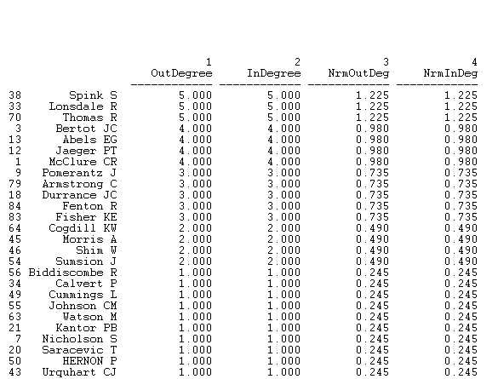
Indicadores generales de toda la red
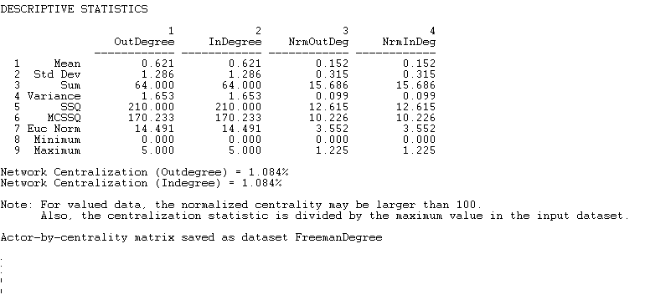
Anexo II
Análisis de intermediación de los autores
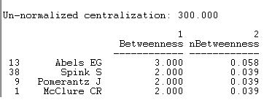
Estadísticas descriptivas generales del grado de intermediación.
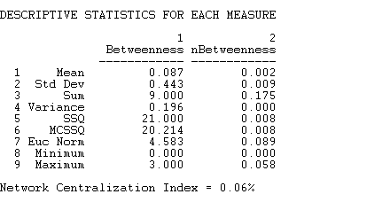
Anexo III
Grado de cercanía de los autores.
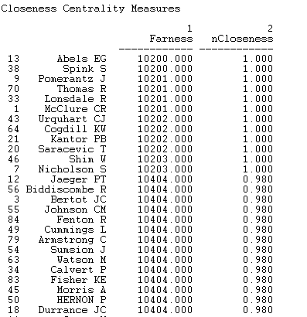
Estadísticas descriptivas del grado de cercanía de los autores.
